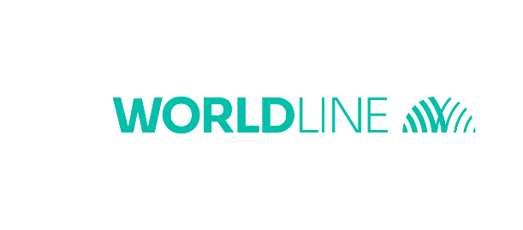

ADDENDUM REFUND AAN DE AANSLUITINGSOVEREENKOMST

TUSSEN:

Bedrijfsnaam (conform KvK) : {{companyName}}
Adres (conform KvK) : {{businessAddress}}
PC + Plaats (conform KvK) : {{postcodeCity}}
BTW nummer : {{vatNumber}}

Hierna genoemd “de Merchant”,

EN: WORDLINE N.V., Haachtsesteenweg 1442 te 1130 Brussel, BELGIE
Hierna genoemd “de Maatschappij“.

Komen als volgt overeen:

Voorafgaand op de schikkingen voorzien in de algemene voorwaarden.

Dit addendum laat de Merchant toe refund-transacties op zijn betaalterminal uit te voeren, voor zover:

- alle controles die voorzien zijn in de algemene aansluitingsvoorwaarden van toepassing blijven.

- de Merchant zich ertoe verbindt de volledige verantwoordelijkheid op zich te nemen voor alle refund- transacties die uitgevoerd werden op zijn betaalterminals, inclusief misbruik en/of niet geoorloofd.

Deze refunddienst dient geactiveerd te worden op de volgende aansluitnummers:

Alle aansluitnummers onder Groepsnummer /VP/CPY/VAT
Opgesteld, in zoveel exemplaren als er partijen zijn,

Plaats:
Datum:
Worldline,

Handtekening:

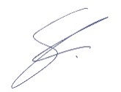

Naam tekenbevoegde:
Stephan Jacobs
Head of Benelux – MS RB-SMB

